Z HRDZE A KOSTI
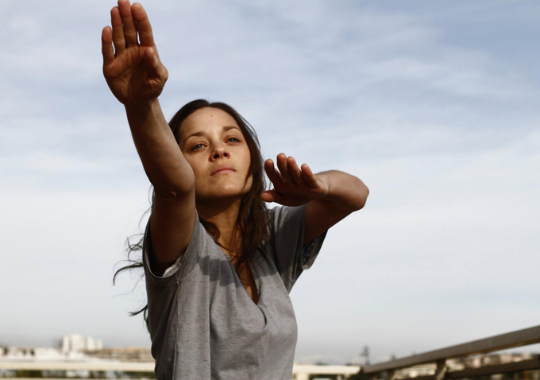
(De rouille et d'os)
France/ belgium 2012
© COLUMBIA PICTURES
Slovenská premiéra: 07.03. 2013
Kópie: Dolby Digital
120 min.
2D– české titulky
Prístupnosť: 15 rokov
Žáner: Romantická dráma
Scenár: Jacques Audiard, Thomas Bidegain
Námet: Craig Davidson
Réžia: Jacques Audiard
Produkcia: Jacques Audiard, Martine Cassinelli, Pascal Caucheteux
Kamera: Stéphane Fontaine
Strih: Juliette Welfling
Kostýmy: Virginie Montel
Hrajú: Marion Cotillard, Matthias Schoenaerts, Armand Verdure, Céline Sallette Corinne Masiero, Bouli Lanners, Jean-Michel Correia
Ocenenia: Nominácia na 2 Zlaté glóbusy a ďalších 6 výhier a 9 nominácií: http://www.imdb.com/title/tt2053425/awards
Obsah:
Ali (Matthias Schoenaerts) je slobodný otec, ktorý vychováva svojho päťročného syna a príliš si s ním nevie rady. Stratili domov, žijú na ulici a kradnú jedlo. Situáciu sa Ali rozhodne vyriešiť presťahovaním k sestre, žijúcej na Francúzskej riviére. Tá sa začne o chlapca starať, takže sa mladý otec môže venovať hľadaniu práce. Pri práci vyhadzovača v nočnom klube sa jeho cesta skríži so Stephanie (Marion Cotillard), ktorá trénuje dravé kosatky v zábavnom parku. Potom, čo pri svojej práci utrpí tragické zranenia, prestane Stéphanie komunikovať so svetom a jediného, koho si pustí opäť po čase k telu je ľahkovážny Ali. Ich nepravdepodobný vzťah sa začne pomaly vyvíjať. Ako sa ich príbehy pretínajú a rozchádzajú, ocitajú sa vo svete, v ktorom je možné kúpiť si silu, krásu a mladosť - avšak dôvera, pravda, vernosť a láska tam nie sú na predaj a odvaha má mnoho podôb...

